【巩固练习】
一.选择题
1．下列关于的方程，其中不是分式方程的是（ ）
A.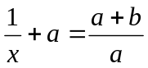 B.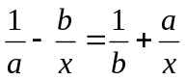
C.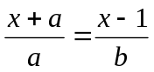 D.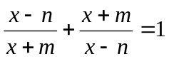
2．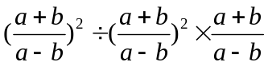的结果是（ ）
A．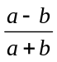 B．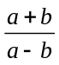 C．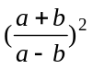 D．1
3．分式方程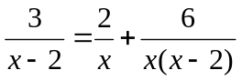的解是（ ）
A．0 B．2 C．0或2 D．无解
4．（2016•周口校级一模）若关于x的分式方程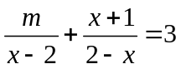有增根，则m的值是（ ）
A．m=﹣1 B．m=2 C．m=3 D．m=0或m=3
5．某农场挖一条480米的渠道，开工后，每天比原计划多挖20米，结果提前4天完成任务，若设原计划每天挖米，那么下列方程正确的是（ ）
A．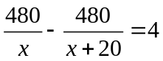 B．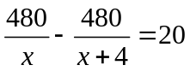
C．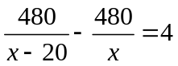 D．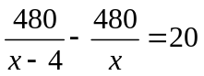
6．化简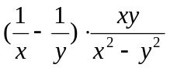的结果是( )．
A．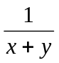 B．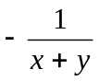 C．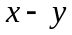 D．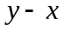
7.若关于的方程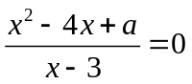有增根，则的值为（ ）．
A．13 B．-11 C．9 D．3
8. 甲、乙两人分别从两地同时出发，若相向而行，则经过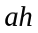相遇；若同向而行，则经过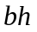 甲追上乙．那么甲的速度是乙的（ ）
A．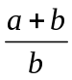倍 B．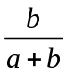倍 C．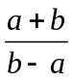倍 D．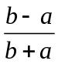倍
二.填空题
9．若分式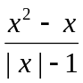的值为0，则的值为______．
10．若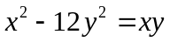，且＞0，则分式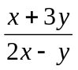的值为______．
11．化简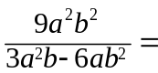______；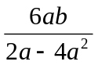＝______．
12．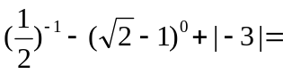______．
13．（2018•成都期末）计算：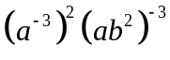= _____（结果化为只含正整数指数幂的形式）．
14．（沧浪区校级期中）已知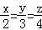，则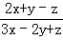= ．
15．若分式方程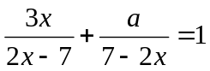的解是，则______．
16．个人天可做个零件(设每人速度一样)，则个人用同样速度做个零件所需天数是________．
三.解答题
17.（1）已知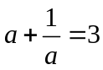，求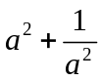，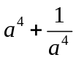的值；
（2）已知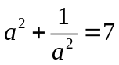，求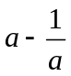的值．
18.（北京校级期中）已知x²﹣x﹣6=0，求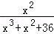的值．
19.为何值时，关于的方程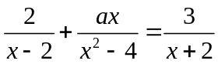会产生增根？

20. 某文化用品商店用2000元购进一批学生书包，上市后发现供不应求，商店又购进第二批同样的书包，所购数量是第一批购进数量的3倍，但单价贵了4元，结果第二批用了6300元．
（1）求第一批购进书包的单价是多少元？
（2）若商店销售这两批书包时，每个售价都是120元，全部售出后，商店共盈利多少元？

【答案与解析】
一.选择题
1. 【答案】C；【解析】分式方程是分母含有未知数的等式.
2. 【答案】B；【解析】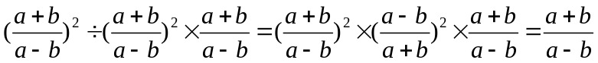.
3. 【答案】D；【解析】去分母得，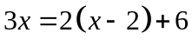，解得是增根.
4. 【答案】C；
【解析】解：分式方程去分母得：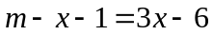，
由分式方程有增根，得到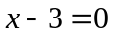，即，
把代入整式方程得：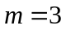．故选C．
5. 【答案】A；【解析】原计划所用时间为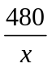，实际所用时间为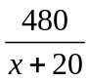，选A．
6. 【答案】B；【解析】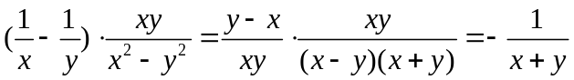.
7. 【答案】D；
【解析】因为所给的关于的方程有增根，即有，所以增根是．而 一定是整式方程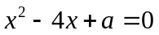的根，将其代入得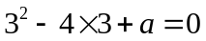，所以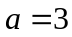．
8. 【答案】C；
【解析】不妨设甲乙两人开始时相距s千米，甲的速度为，乙的速度为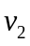，
则根据题意有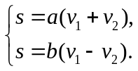于是 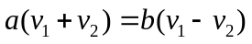，
所以 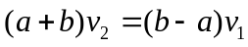，即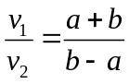．甲的速度是乙的倍．
二.填空题
9. 【答案】0；【解析】由题意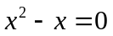且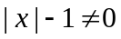，解得.
10.【答案】1；【解析】由得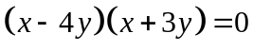，因为＞0，所以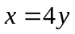，代入原式得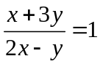.
11.【答案】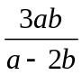；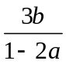；
【解析】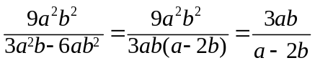；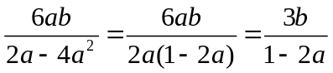.
12.【答案】4；【解析】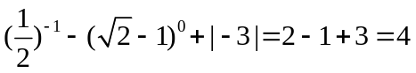.
13.【答案】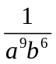；【解析】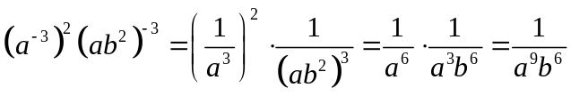.
14.【答案】；
【解析】解：设=k，则x=2k，y=3k，z=4k，则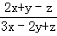=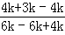==．
15.【答案】7；【解析】将代入原方程，解得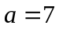.
16.【答案】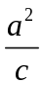；
【解析】每人每天做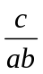个零件，个人用同样速度做个零件所需天数是
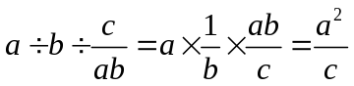．
三.解答题
17.【解析】
解：（1）∵，∴，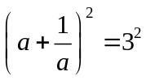，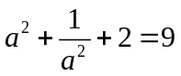．
∴．同理可得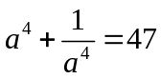．
- ∵，
∴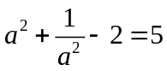，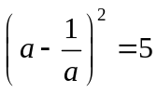，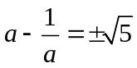．
18.【解析】
解：∵x²﹣x﹣6=0，
∴x²=x+6，把x²=x+6代入：
原式=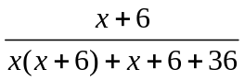 =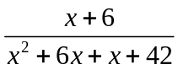 =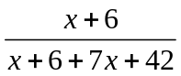
=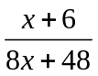 =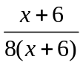 =
∴原式的值是.
19.【解析】
解：方程两边都乘以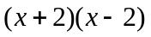，得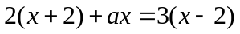．
整理得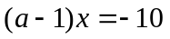．
当时，方程无解．
当时，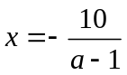．
如果方程有增根，那么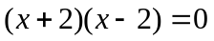，即，或．
当时，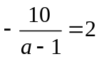，所以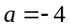；
当时，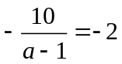，所以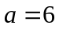．
所以当或时，原方程会产生增根．
20.【解析】
解：（1）设第一批购进书包的单价为元，则第二批购进书包的单价为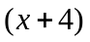元，第一批购进书包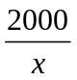个，第二批购进书包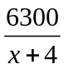个．
依题意，得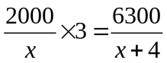，
整理，得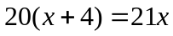，解得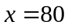．经检验是原方程的根.
（2）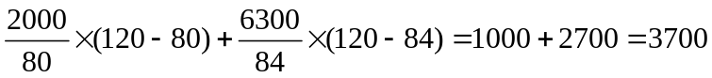（元）．
答：第一批购进书包的单价为80元．商店共盈利3700元．

